Муниципальное автономное дошкольное образовательное учреждение детский сад комбинированного вида «Югорка»
Подготовил: воспитатель
МАДОУ ДСКВ «Югорка»
Усманова З. Ш.

Проект «В мире друзей»

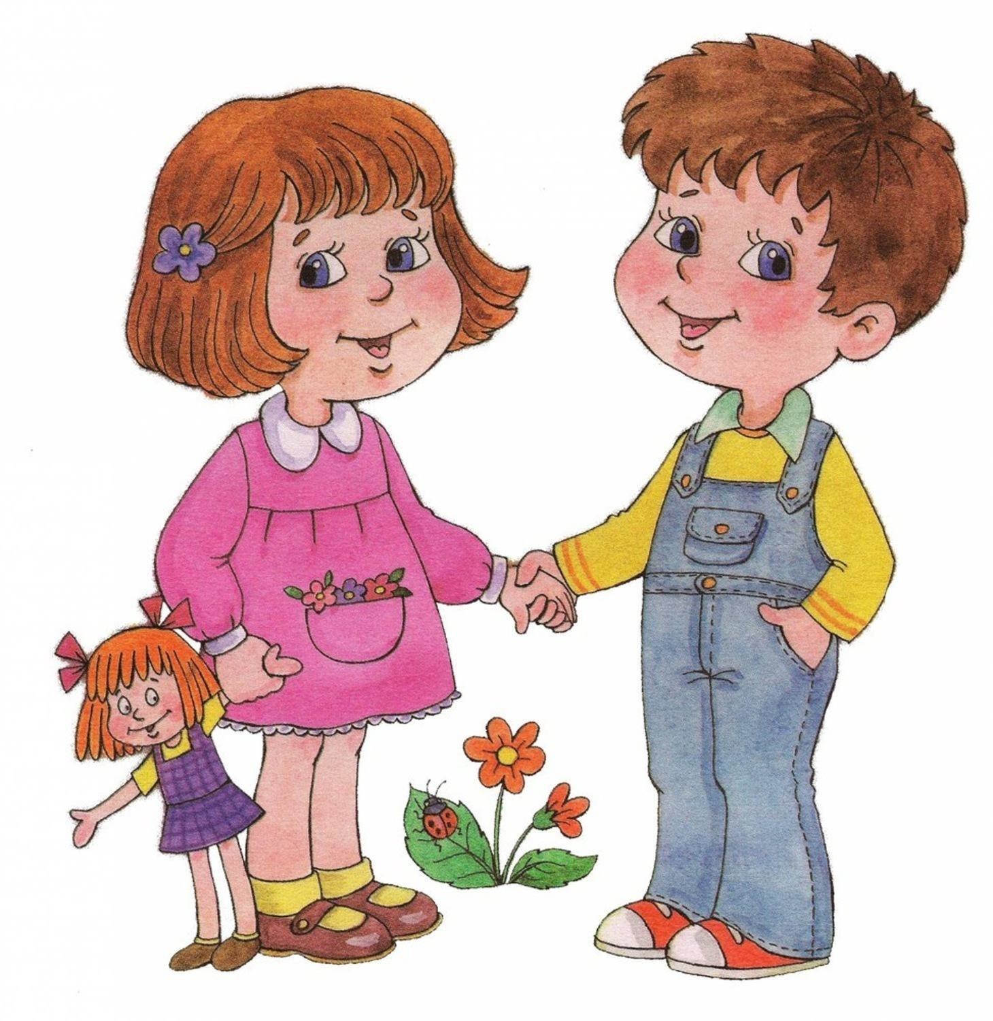

Проект «В мире друзей»
1Образовательная область:
«Социализация»
2 Возраст:
Старшая группа, 5 -6 лет
3 Продолжительность:
Сентябрь - май
4 Актуальность:
В последнее время педагоги и родители все чаще с тревогой отмечают, что многие дошкольники испытывают серьезные трудности в общении со сверстниками. Как правило, это выражается: в неумении находить подход к партнеру по общению; поддерживать и развивать установленный контакт; согласовывать свои действия в процессе любой деятельности; адекватно реагировать и выражать свою симпатию к конкретному ребенку. Отмечаются также сложности в умении сопереживать в печали и радоваться успеху другого человека. Всё это приводит к конфликтам и непониманию собеседников.
Умение общаться, строить и поддерживать дружеские взаимоотношения и взаимодействовать, сотрудничать и сосуществовать с людьми, в целом, это необходимые составляющие полноценно развитой личности, это залог успешного психического здоровья человека.
Дошкольное детство - важнейший период в нравственном становлении личности. Нравственное воспитание происходит благодаря целенаправленным педагогическим воздействиям, ознакомлению ребенка с нравственными нормами поведения в процессе различной деятельности; имеющей морально ценную значимость. Все это является для ребенка своеобразной школой, где он приобретает опыт моральных отношений, усваивает правила поведения, элементарную культуру деятельности, культуру речи, и, главное, у него сформируется эмоционально нравственное отношение к окружающему миру.
Ребенок дошкольного возраста, приобретая в дошкольном образовательном учреждении важное умение, создавать доброжелательные взаимоотношения с людьми, родными и близкими, сверстниками и детьми постарше, знакомыми и незнакомыми, - должен уметь это делать красиво и правильно, чтобы он и его собеседник получали удовольствие от общения. Актуальность проблемы воспитания культуры поведения обусловлена следующими причинами:
1. Дошкольный возраст отличается повышенной восприимчивостью к социальным воздействиям, формируется в целом механизм нравственного становления личности и каждый его компонент: чувства и отношения, мотивы навыки и привычки, поступки, знания и представления, обуславливающие формирование качеств личности, как положительных, так и отрицательных.
2. Особенностью психического развития детей старшего дошкольного возраста является произвольность, что способствует формированию саморегуляции, самоконтроля, в большей степени обеспечивающие устойчивость нравственного поведения.
3. Привычки нравственного поведения дошкольников носят неустойчивый, ситуативный характер, поэтому необходима целенаправленная, систематическая работа с учетом индивидуальных особенностей детей.
4. Формирование дружеских взаимоотношений - сложный деятельный процесс, нельзя рассчитывать на моментальный и постоянный результат, поэтому воспитателям надо терпеливо повторять использованные методы и подбирать новые, с пониманием относится к тому, что результат будет достигнут не сразу, и может не совсем в той форме, к какой мы ожидаем.
5 Цель:
Формирование и стимулирование мотивированного отношения детей к дружеским чувствам
6 Задачи:
1. Воспитать культуру межличностных отношений между детьми
2. Обогатить гуманные чувства детей
3. Сформировать коммуникативные навыки
4. Обогатить и активизировать словарь детей по теме «Дружба»
5. Учить видеть, понимать и оценивать свои поступки и поступки сверстников
6. Развивать умения в продуктивной и других видах деятельности
7. Развивать семейное творчество, способность к сотрудничеству семьи и детского сада
7 Предполагаемые результаты:
Формирование общего и речевого поведения.
В ходе проекта дети начнут осознанно выполнять правила общения, оказывать друг другу помощь, сообща играть, заниматься, трудиться. В группе будет царить благоприятная атмосфера, коллектив детей станет дружным, сплоченным.
8 Содержание предполагаемой деятельности:
Дети познакомятся с произведениями писателей, рассмотрят картины, создадут альбом рисунков на заданную тему, выучат стихи, песни, пословицы, поговорки о дружбе, поиграют в игры.
9 Вопросы, направляющие проект :
Проблемный вопрос:
-Что будет, если со мной не будут играть?
Вопросы по теме:
-Что такое дружба?
-Что такое ссора?
-Кого можно назвать другом?
Содержание работы:
1 Подготовительный этап
Наблюдения за поведением детей
Диагностика «Подарок» (автор Т. А. Репина)
Цель: выявление положения (социометрического статуса) ребенка в группе детского сада, его отношения к детям, а также представления об отношении сверстников к нему; степени доброжелательности детей друг к другу, их эмоционального благополучия.
Беседы на тему «Что такое дружба?», «Кого можно назвать другом?»
2 Основной этап
Познавательно-речевое направление
«Коммуникация»
Беседы на темы «Уроки доброты», «В мире доброты», «Дружба живет среди нас»
«Познание»
Рассказ воспитателя «С чего начинается дружба?»
Заучивание стихов, пословиц, поговорок, считалок, чистоговорок, мирилок, скороговорок.
Рассматривание иллюстраций к прочитанным книгам, картинок из пособия Р. Буре «Как поступают друзья», из пособия «Уроки вежливости».
Дидактические, познавательно-речевые, пальчиковые игры
Дидактические игры: «Хорошо - плохо», «Не забывай о товарищах», «Найди друга»
Речевые игры: «Я начну, а вы закончите», «Доскажи словечко», «Сложи слово», «Назови волшебное слово», «Здравствуйте», «Пожалуйста»
Пальчиковые игры: «Дружба», «У меня друзья кругом», «Дружные ребята»
Чтение художественной литературы: рассказов В. Осеевой «Три товарища», «До первого дождя», «Хороши», Л. Толстого «Два товарища», В,Катаева «Цветик-семицветик», Н. Носова «Приключения Незнайки и его друзей, Г. Андерсена «Снежная королева».
Познавательно-исследовательская деятельность: изготовление презентации «Вместе весело шагать».
Социально - личностное развитие
«Социализация»
Игры, направленные на сплочение коллектива: «Мои друзья», «Собрались все дети в круг», «Солнышко».
Сюжетно-ролевые игры: «День рождение», «В гости к другу».
Оформление «Экрана добрых дел»
«Труд»
Совместная уборка групповой комнаты (взаимопомощь, умение договариваться)
Устранение непорядка во внешнем виде товарища.
Изготовление атрибутов к сюжетно - ролевым играм.
«Безопасность»
Беседы: «Почему нельзя играть с друзьями у проезжей части», «Если друг попал в беду, помоги ему».
Художественно - эстетическое развитие
«Художественное творчество»
Рисование на тему «Портрет моего друга».
Изготовление поделок «Мастерская друзей».
«Музыка»
Слушание и обсуждение песен В. Шаинского «Если с другом вышел в путь», «Мы все делим пополам», «Ничего на свете лучше нету».
Разучивание песни В. Шаинского «Настоящий друг»
Музыкальные игры: «Выходи, подружка», «Добрый день, дружок»
«Физическое развитие»
«Физкультура»
Подвижные игры: «Мы веселые ребята»
Физкультурное развлечение «Веселые старты»
«Здоровье»
Физминутки, динамические паузы: «Если ты хороший друг», «Дружно встали», «Дружно встали на разминку».
3. Заключительный этап
Итоговое мероприятие: Викторина «В дружбе наша сила»
Создание условий для самостоятельной деятельности.
Книжный уголок
Картины и картинки по теме «Друзья»
Демонстрационный материал «Уроки вежливости», «Как поступают друзья»
Книги: В. Катаев «Цветик-семицветик», Г. Андерсен «Снежная королева», Н. Носов «Приключения Незнайки и его друзей», Л. Толстой «Два товарища», В. Осеева «Три товарища», «До первого дождя», «Хороши», А. Седулин «Речные камешки», «До первого дождя», «Хорошее»
Стихи: А. Кузнецова «Подружки», Я. Аким «Яблоко», «Пишу тебе письмо», Е. Стеквашова «Друзья», Т. Маршалова «Заинька- трусишка», Л. Квитко «Два друга», В. Викторов «Дружат дети всей земли».
Центр сюжетно-ролевых игр
Создание предметно-развивающей среды и совместное изготовление атрибутов:
Сюжетно - ролевая игра «День рождение» : подарки, муляжи фруктов, тортов, пирожных, цветы, игрушечная посуда.
Сюжетно - ролевая игра «В гости к другу» : игрушки, настольные игры, книги, телевизор, чай, сладости.
Центр продуктивной деятельности
Материалы и оборудование для рисования, художественного труда.
Взаимодействие с семьей.
Создание папки-передвижки «Умеет ли ваш ребенок дружить»
Консультация «Воспитание толерантности у детей»
Родительское собрание «Как воспитать толерантную личность?».
День открытых дверей с показом игрового занятия «Путешествие в страну Толерантности.
Литература:
Алябьева Е. А. Нравственно-этические беседы и игры с дошкольниками. М, 2003.
Бархатова В. В. Воспитание культуры поведения Д. в 1991 №11, с. 41-44.
Васильева-Ганг Л. П. Азбука вежливости. М, 2004.
Мулько И. Ф. Социально-нравственное воспитание дошкольников 5-7 лет. М, 2004.
Шипицына Л. М, Защиринская О. В. Азбука общения С-П, 2003.
Шорыгина Т. А. Беседы о хорошем и плохом поведении, 2009.

